РЕКОМЕНДАЦИИ
по производству и (или) размещению (распространению) рекламы пива и слабоалкогольных напитков в торговых объектах и объектах общественного питания

Настоящие рекомендации разработаны в целях надлежащей реализации отдельных требований статьи 18 Закона Республики Беларусь от 10 мая 2007 г. «О рекламе» (далее – Закон).
В соответствии с частью первой пункта 2¹ статьи 18 Закона реклама пива и слабоалкогольных напитков должна содержать предупредительную надпись о вреде их чрезмерного употребления (далее – предупредительная надпись), которая должна занимать не менее десяти процентов площади рекламы и в рекламе на телевидении и мультимедийной рекламе размещаться (распространяться) на протяжении всего времени рекламы, а в рекламе на радио - озвучиваться.
Согласно статье 2 Закона:
- площадь рекламы – величина поверхности, специально предназначенной и (или) используемой для размещения (распространения) рекламы;
- реклама – информация об объекте рекламирования, распространяемая в любой форме с помощью любых средств, направленная на привлечение внимания к объекту рекламирования, формирование или поддержание интереса к нему и (или) его продвижение на рынке.
Информация по форме представления может быть графической (или изобразительной), видео-, звуковой, текстовой, числовой.
Реклама пива или слабоалкогольных напитков, рассчитанная на визуальное восприятие, как правило, состоит из графической (или изобразительной) и (или) текстовой информации (например, изображения товарного знака, бокалов, бутылок, самого напитка (например, льющееся пиво), фантазийные изображения, рекламный слоган и т.д.) и представляет собой целостную композицию (сюжет). Площадь такой композиции непосредственно составляет площадь рекламы, которую следует учитывать при расчете 10 % от нее для нанесения предупредительной надписи.
При этом из части первой пункта 2¹ статьи 18 Закона следует, что 10 % площади рекламы должна занимать непосредственно сама надпись.
В этой связи измерение площади предупредительной надписи следует производить так, как изображено на рисунках 1, 2, где площадь предупредительной надписи определяется по площади фигуры, образованной контуром этой надписи (сложный прямоугольник или прямоугольник).
Рисунок 1
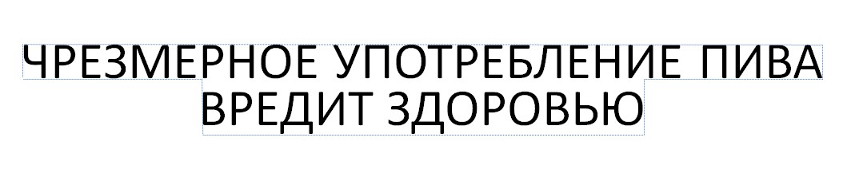
Рисунок 2
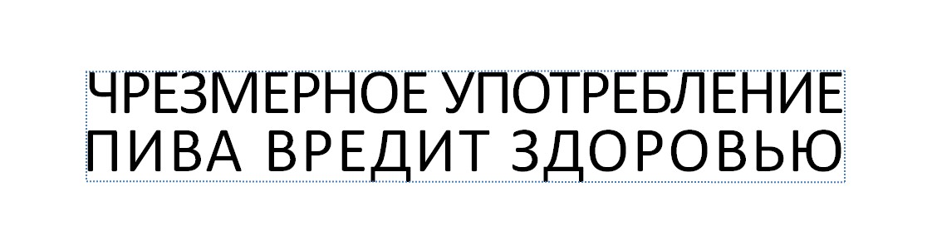
Такой расчет применим для случаев, когда интервал между строчками предупредительной надписи составляет не более 1/3 высоты шрифта, используемого для ее написания. Данный подход представляется целесообразным, т.к. обеспечивает должное восприятие предупредительной надписи и исключает случаи использования мелкого шрифта для ее написания.
В торговых объектах реклама пива или слабоалкогольных напитков чаще всего размещается (распространяется) на плакатах, шкафах для хранения вещей покупателей, антикражном оборудовании, шелфштокерах, кармашках для цены, дисплеях и холодильном оборудовании, имеющих несколько поверхностей, используемых для размещения (распространения) рекламы – боковые стенки и топпер.
Расчет площади рекламы на плакатах, шкафах для хранения вещей покупателей, антикражном оборудовании, шелфштокерах, кармашках для цены и, соответственно, площади предупредительной надписи, как правило, не вызывает затруднений, т.к. такая реклама имеет форму простого прямоугольника.
Чаще всего вопросы по расчету площади рекламы возникают при ее размещении (распространении) на дисплеях и холодильном оборудовании, имеющих несколько поверхностей, используемых для размещения (распространения) рекламы – две боковые стенки и топпер.
Полагаем обоснованным в целях расчета площади рекламы на таком оборудовании исходить из следующего: каждая боковая стенка, топпер дисплея или холодильного оборудования образует рекламное поле – поверхность оборудования, которая может быть использована для нанесения рекламы. Так, например, если на двух боковых стенках и топпере холодильного оборудования размещается (распространяется) реклама пива или слабоалкогольного напитка, это оборудование имеет три рекламных поля.
Площадь рекламы и, соответственно, площадь предупредительной надписи рассчитывается для каждого такого рекламного поля отдельно.
Примечание: если на какой-либо из этих частей оборудования реклама отсутствует, такая часть не является рекламным полем. Стеклянная дверца холодильного оборудования также не будет являться рекламным полем, если на нее не нанесена реклама.
Если рекламой занята только часть стенки холодильного оборудования, для расчета площади рекламного поля берется именно эта часть. В данном случае 10 % рассчитывается именно от площади рекламного поля, а не от площади стенки холодильного оборудования.
В соответствии с частью второй пункта 2¹ статьи 18 Закона требование об указании предупредительной надписи не распространяется на рекламу, размещаемую (распространяемую) в местах производства пива и слабоалкогольных напитков, на выставочном оборудовании в местах проведения специализированных выставок этих напитков, а также на рекламу, содержащую исключительно информацию о производителях пива, в том числе их наименовании (фирменном наименовании), и товарных знаках, используемых для обозначения пива.
Из приведенной нормы следует, что не требуется указание предупредительной надписи в рекламе пива и слабоалкогольных напитков, размещаемой (распространяемой):
- в местах производства пива и слабоалкогольных напитков;
- на выставочном оборудовании в местах проведения специализированных выставок этих напитков.
Это означает, что, независимо от содержания рекламы пива и слабоалкогольных напитков, при ее размещении (распространении) в местах производства этих напитков, нанесение предупредительной надписи не требуется.
Также, независимо от содержания рекламы пива и слабоалкогольных напитков, не требуется нанесение предупредительной надписи, если реклама пива и слабоалкогольных напитков размещается (распространяется) на выставочном оборудовании на специализированных выставках этих напитков.
Кроме того, из этой нормы следует, что не требуется указание предупредительной надписи в рекламе, содержащей исключительно информацию о производителях пива, в том числе их наименовании (фирменном наименовании), и товарных знаках, используемых для обозначения пива.
Примечание: данная норма не распространяется на рекламу слабоалкогольных напитков.
Т.е. в данном случае, независимо от места размещения (распространения) рекламы, нанесение предупредительной надписи не требуется, если реклама содержит исключительно информацию о производителе пива. При этом Законом к такой информации уже отнесены наименование (фирменное наименование), товарные знаки, используемые для обозначения пива.
Также, полагаем, к информации о производителе пива относятся также сведения о дате (годе) основания предприятия (например, производитель с 1864 года), юбилейной дате (например, 150 лет), месте нахождения, интернет-сайте.
Таким образом, Законом ограничено содержание рекламы пива, не требующей нанесения предупредительной надписи.
Оценивая содержание рекламы пива, в которой не требуется указывать предупредительную надпись, следует учитывать не только текстовую, но и визуальную информацию.
Так, например, такой визуальной информацией о пиве (несущей дополнительную смысловую и эмоциональную нагрузку) будет изображение пива (льющееся пиво, желтый фон с пузырьками и (или) пеной, бокалы, пивные бутылки и т.д.).
Нейтральной визуальной информацией будут являться, например, природные и городские пейзажи, фотографии или рисунки предприятия (в том числе исторические), фантазийный фон (в том числе корпоративных цветов) и т.п.
Так, например, если реклама представляет собой изображение только товарного знака, используемого для обозначения пива, на нейтральном фоне, наносить предупредительную надпись не требуется.
Включение в рекламу пива иной информации (текстовой и (или) визуальной), потребует нанесения предупредительной надписи.
При решении вопроса о необходимости нанесения предупредительной надписи при размещении (распространении) рекламы на упаковке (в том числе на этикетке, контрэтикетке, кольеретке) (далее – потребительская упаковка) следует исходить из следующего.
СТБ 1100-2007 «Пищевые продукты. Информация для потребителя. Общие требования» (далее – СТБ) определен перечень обязательной информации для потребителя о пиве, предоставляемой непосредственно с этим напитком. Такая информация является обязательной для доведения до потребителя.
В силу абзаца третьего пункта 2 статьи 1 Закона требования Закона не распространяются на информацию, обязанность по производству и (или) размещению которой возложена на организации законодательством.
Согласно пункту 4.8.18 СТБ продукт может сопровождаться и другой, не противоречащей пунктам 4.8.1-4.8.17 СТБ информацией, характеризующей продукт, в том числе рекламой.
Таким образом, если на потребительской упаковке пива и слабоалкогольного напитка размещается исключительно обязательная в соответствии с СТБ информация при отсутствии рекламной информации (например, иных текстов, слоганов, символов, изображений медалей, полученных производителем на конкурсах, и т.д.), нанесение предупредительной надписи не требуется.
В целях надлежащего исполнения требований пункта 2¹ статьи 18 Закона при размещении (распространении) рекламы на потребительской упаковке пива и слабоалкогольных напитков, Министерством торговли Республики Беларусь, Государственным комитетом по стандартизации Республики Беларусь выработаны единые подходы по данному вопросу (совместное письмо от 10.07.2013 № 10-23/561к / 02-13/628), заключающиеся в следующем.
В соответствии с пунктом 2¹ статьи 18 Закона реклама пива и слабоалкогольных напитков должна содержать предупредительную надпись о вреде их чрезмерного употребления, которая должна занимать не менее десяти процентов площади рекламы.
Надлежащим исполнением приведенных норм при размещении (распространении) рекламы на потребительской упаковке пива и слабоалкогольных напитков будет нанесение предупредительной надписи:
- на этикетку или контрэтикетку (по выбору изготовителя), которая должна занимать не менее десяти процентов площади этикетки или контрэтикетки;
- при отсутствии этикетки или контрэтикетки - на кольеретку, которая должна занимать не менее десяти процентов площади кольеретки;
- при отсутствии этикетки, контрэтикетки или кольеретки - непосредственно на потребительскую упаковку (тару), которая должна занимать не менее десяти процентов площади боковой поверхности потребительской тары (например, банка алюминиевая и т.п.);
- на лицевую или оборотную сторону потребительской упаковки (тары) (по выбору изготовителя), которая должна занимать не менее десяти процентов площади лицевой или оборотной стороны потребительской упаковки.
В соответствии с частью первой пункта 7 статьи 10 Закона предупредительные надписи и иная обязательная к размещению в рекламе информация должны быть выполнены четкими буквами и цветом, контрастирующим с цветовым фоном площади рекламы, на которой размещается информация.
Данная норма направлена на обеспечение должного восприятия и возможности прочтения предупредительной надписи потребителями рекламы.
В контексте данной нормы под контрастностью следует понимать максимальное отношение яркостей предупредительной надписи и фона площади рекламы, соотношение яркостей светлого и тёмного цветов (цвета и насыщенности).
Контрастным сочетанием цветов является композиция из противоположных друг другу цветов в цветовом круге (например, зелёный и красный, даже при одинаковой насыщенности), а также из хроматических цветов в разной насыщенности (например, тёмно-синий и светло-синий также контрастны, хотя и находятся в одном цветовом секторе цветового круга).
На практике бывают случаи, когда без специальных познаний (исследований) затруднительно сделать однозначный вывод о соответствии предупредительной надписи требованиям части первой пункта 7 статьи 10 Закона в части контрастности. В таких случаях при решении вопроса о наличии нарушения названной нормы и о наличии состава административного правонарушения необходимо получение компетентного мнения специалистов в области физики, полиграфии или др. по конкретному рекламному сюжету.

